WIE Project Report

Name: Snigdha Singh Reg No.20BCE0545

**What is ur role**

I did the entire project by myself from the designing at figma till the coding at react native

1. **What you learned while building the project**

I previously haven’t ever used react I learnt react coding using JavaScript

Then I also learnt a lot in figma like how to create design and would love to work using figma in the future

**3**.**Did u take any courses like coursera, udemy...etc ,,while working for ur project** .

I initially learned javascript using a youtube course by the channel Programming with Mosh

Then I took a react native app development course for beginners from the same channel

**4.Mention the libraries what u have installed for the project.**

I didn’t need any specialised libraries for this app

**5**.**Also explain the work flow of the project**

I first started with creating design on figma and then I started with my coding for the app on Visual studio code

I first downloaded the react native then created a blank interface and wrote a little bit of code from my knowledge and wrote the rest using documentations and other websites

**6**. **Screen shots** 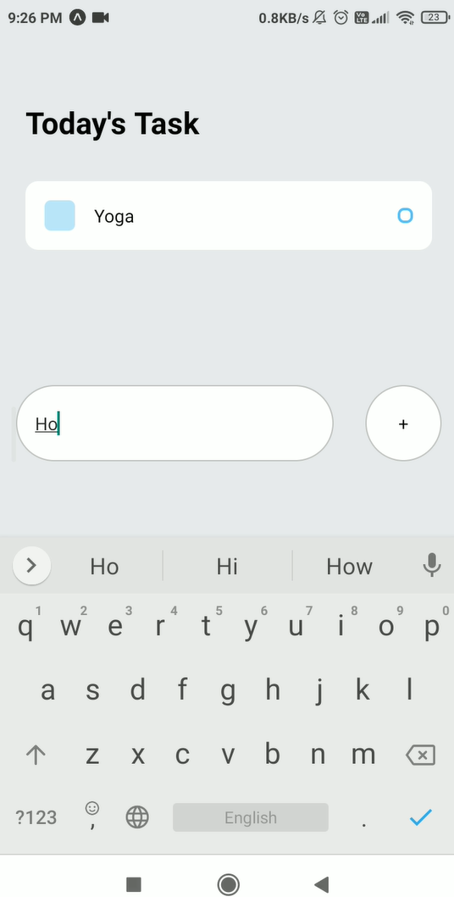

Git hub repo:

[https://github.com/snigdhasingh0903/TodoList](https://github.com/snigdhasingh0903/TodoList%20%20%20%20%20%20%20%20%20%20%20%20%20%20%20%20%20%20%20%20%20%20%20%20%20%20%20%20%20%20%20%20%20%20%20%20%20%20%20%20%20%20%20%20%20%20%20%20%20%20%20%20%20%20%20%20%20%20%20%20%20%20%20%20%20%20%20%20%20%20%20%20%20%20%20%20%20%20%20%20%20%20%20%20%20%20%20%20%20%20%20%20%20%20%20%20%20%20%20%20%20%20%20%20%20%20%20%20)